 ELECTRONICA INDUSTRIA ARGENTINA
www.senlis.com.ar senlis@senlis.com.ar

SENLIS es un emprendimiento industrial, con un profundo sentimiento ARGENTINO que produce desde hace 35 años equipos de electrónica. Esta continuidad garantiza y respalda a nuestros productos, dando apoyo técnico a instaladores y profesionales antes de la compra, durante la instalación, y después de cumplida la garantía.

Durante los últimos años hemos dado respuesta al cambio tecnológico impulsado por la importación, aportando nuestra experiencia, conseguimos ampliar las prestaciones de los equipos importados, contando en la actualidad con una amplia gama de modelos que nos diferencia.

Este boletín técnico es una muestra de nuestro espíritu de colaboración con el gremio de instaladores y reparadores de porteros eléctricos.

Esperamos Vuestra consideración a Nuestra marca, en la próxima compra de un equipo,

Estamos a la espera en nuestra dirección de correo electrónico de sus inquietudes, críticas, y comentarios.

Muchas Gracias saludan muy atte. Hugo S. Grandi Ing. Pablo J. Grandi Gabriela N.Grandi

CUADROS INDICADORES

Los cuadros indicadores se utilizan para la identificación acústica y luminosa de una llamada, que proviene de una habitación, que requiere ser atendida, se fabrican a pedido con determinadas características, para distintas aplicaciones.
La señal acústica puede estar presente mientras que se mantenga pulsado el botón de llamada desde la habitación, o puede ser intermitente retenida, hasta que sea anulada desde el panel, de manera Standard se fabrican de esta manera.

Diagrama de instalación de cuadro indicador con anulación desde el panel.

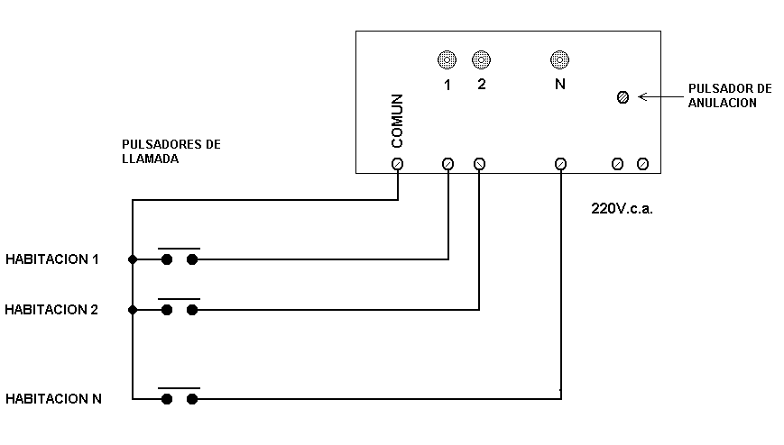

La instalación requiere un común + un retorno por habitación, no requiere de pulsadores especiales.

La anulación puede ser realizada en el panel en forma parcial cada 6 indicadores, o desde la habitación, en los sanatorios se requiere la efectiva presencia de la enfermera en la habitación, en estos casos la anulación solo se realiza en forma individual desde esta.
Estos cuadros indicadores tienen dos bornes comunes a todas las habitaciones, un común de llamar y un común de cortar.
Si el retorno de una habitación lo unimos a través de un pulsador al común de llamar que tiene un potencial positivo, se activará el indicador luminoso, y la señal acústica, luego al unir este mismo retorno al común de cortar, con potencial negativo, a través del pulsador de anulación se desactivará el indicador luminosos y la señal acústica, esta última siempre y cuando no haya otra habitación que haya pulsado la llamada.

Diagrama de instalación de cuadro indicador con anulación individual desde la habitación.

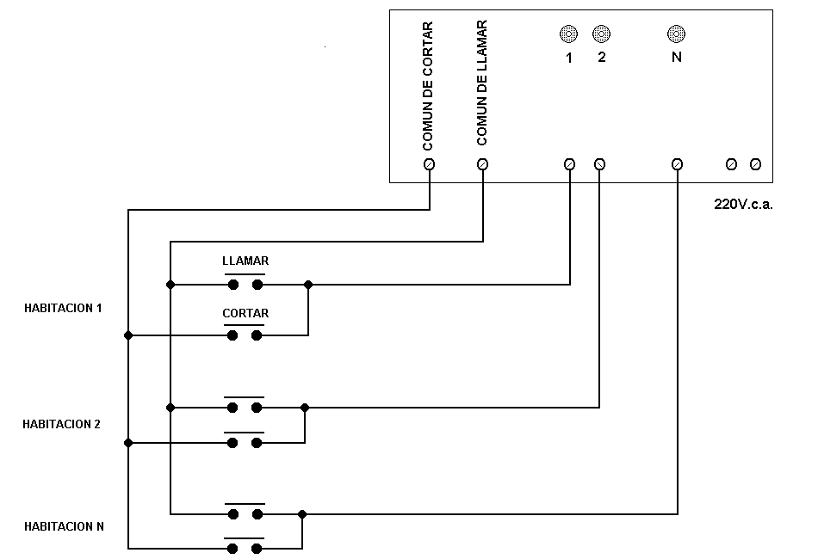

Los cuadros indicadores con corte desde la habitación, llamados hospitalarios, pueden tener una salida de tensión individual y retenida de cada indicador, esta se utiliza para encender un LED testigo en la tapa del pulsador de llamada y corte, que le indica al paciente que su llamada fue realizada, y además para activar otro LED alojado en un artefacto que se ubica sobre el marco de la puerta de la habitación.
Para este fin este cuadro tiene una salida denominada común de artefactos, esta tiene un potencial positivo, mientras que las salidas individuales del cuadro, correspondientes a cada habitación son negativas

Diagrama de instalación de cuadro indicador con anulación individual desde la habitación con testigo en la tapa del pulsador y artefacto sobre el marco de puerta.

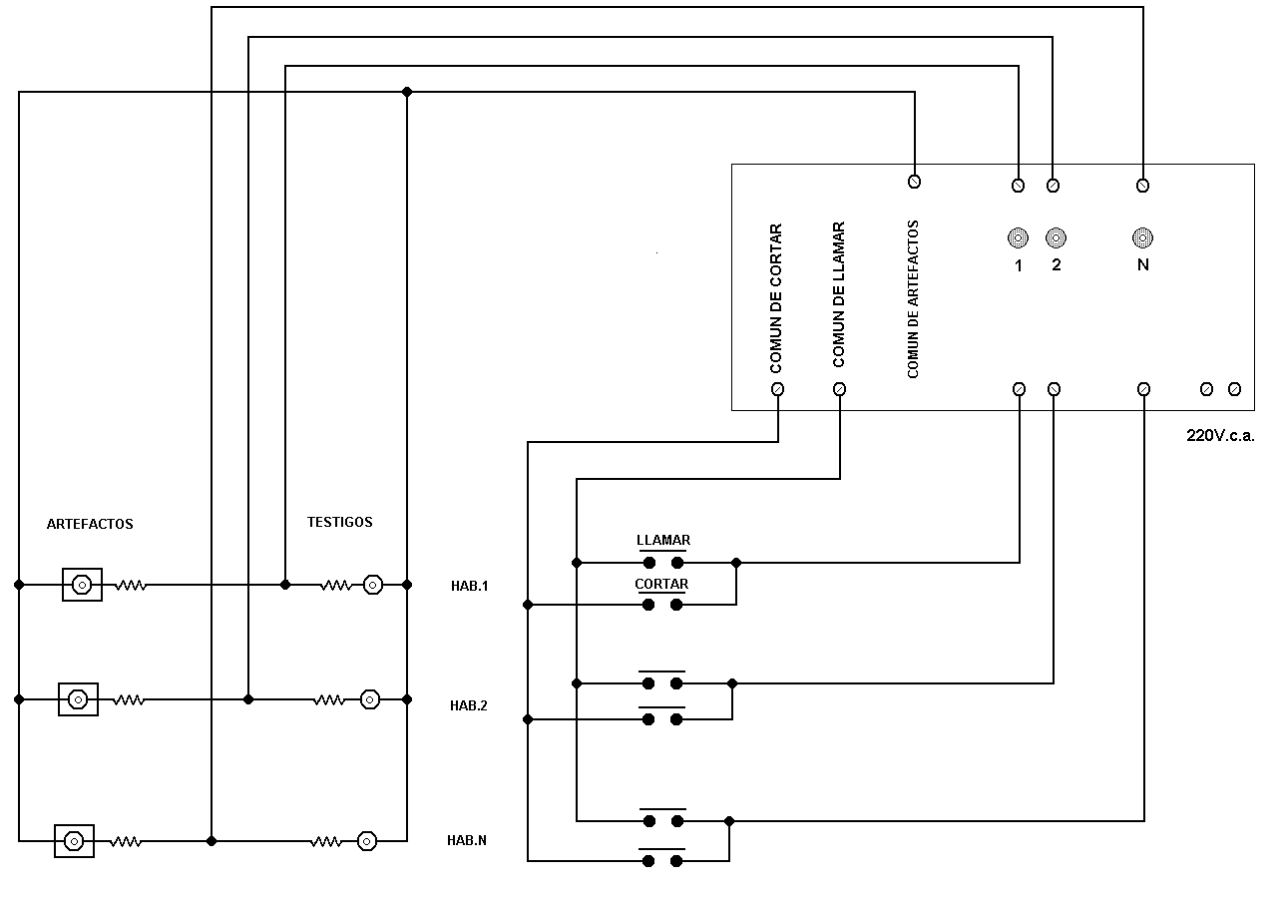

Los LED siempre deben tener una resistencia en serie, esta garantiza que todos enciendan cuando se conectan varios LED en paralelo a una misma salida, el valor de esta resistencia varía según los requerimientos, y va de 470 Ohms a 1K.

El cable rojo de los artefactos es el positivo, y se unen todos al común de artefactos del cuadro indicador, mientras que los chicotes negros de los artefactos se conectan a cada una de las salidas individuales de las borneras indicadas con la leyenda ARTEFACTOS.

Consultas telefónicamente al 4730-3645 o a senlis@senlis.com.ar

Cuadros indicadores con repetidor anulación desde la habitación.

En algunos casos se hace necesaria la instalación de otro cuadro indicador que funcione en paralelo, este segundo cuadro es un repetidor del primero, de manera tal que solo estará compuesto por el común de artefactos y la cantidad de LED correspondientes al cuadro principal, que ingresarán al repetidor en forma individual a través de una bornera. A fin de que en el segundo cuadro esté presente la llamada acústica, el cuadro principal tiene 2 bornes denominados P1 y P2 que tienen la salida del parlante que emite la señal de audio intermitente, de manera tal que el repetidor también tendrá los mismos bornes a fin de activar el parlante del cuadro repetidor.
El cuadro repetidor no necesita alimentación de 220V.c.a.

Diagrama de instalación de cuadro indicador con repetidor, anulación individual desde la habitación, testigo en la tapa del pulsador y artefacto sobre el marco de puerta.

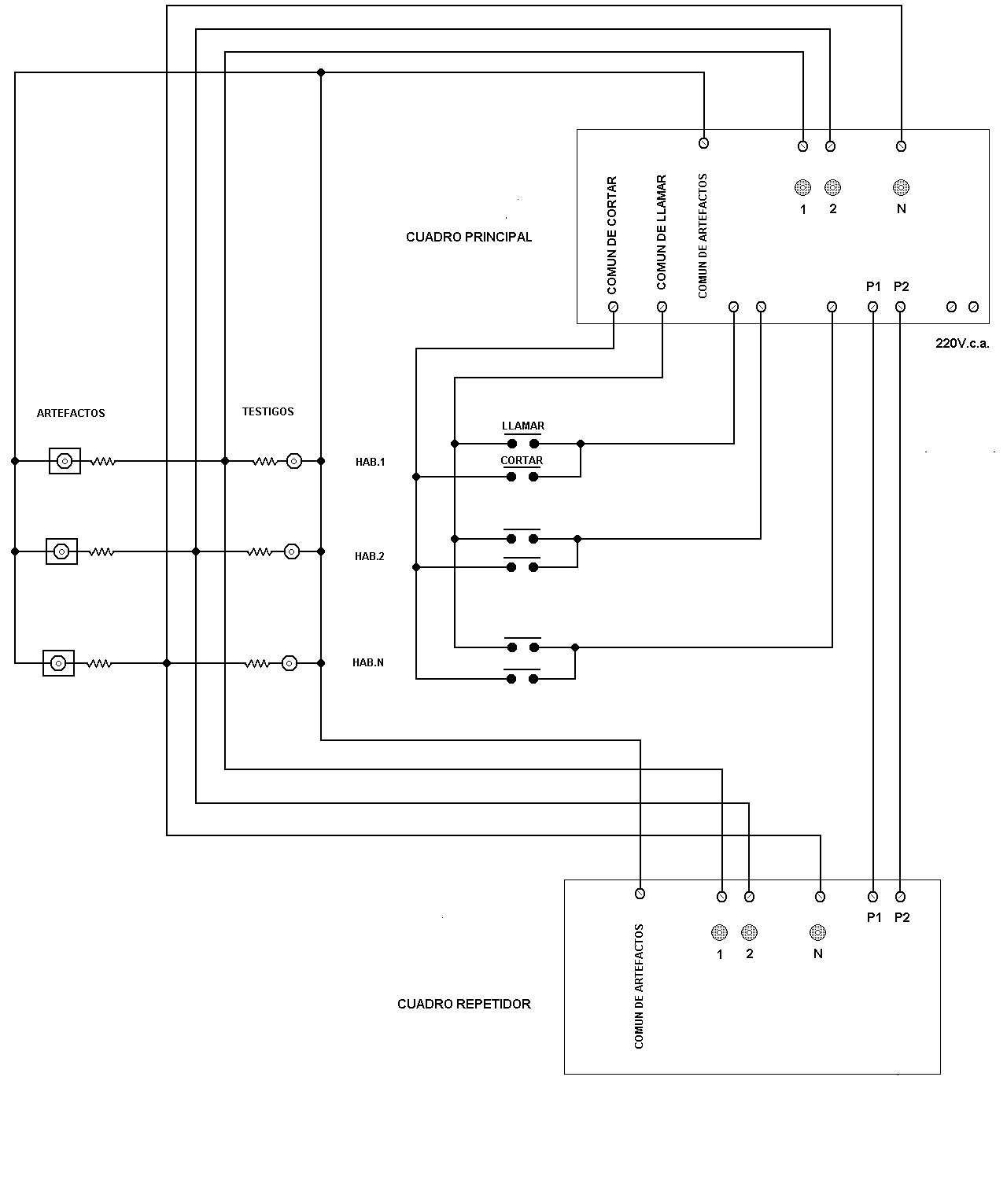
Cuadros indicadores con repetidor anulación desde la habitación y parcial desde el cuadro.

Por razones operativas a veces es necesario que desde el cuadro se pueda anular la llamada, esta se hace en forma parcial abarcando una cantidad determinada de indicadores, los que serán borrados en forma simultanea a través de uno o varios pulsadores ubicados en el panel, si se da esta situación en un cuadro con repetidor, será necesario trasladar la señal de bloqueo del cuadro principal al repetidor, se hará por medio de un conductor individual para cada pulsador de bloqueo, de manera tal que si en un cuadro de 20 Nros., tenemos un bloqueo del 1 al 10 y otro del 11 al 20, será necesario 2 conductores de bloqueo, que se conectarán a los respectivos bornes denominados B1 y B2, de bloqueo entre cuadros. El pulsador de bloqueo parcial estará alimentado con el común de cortar.

Diagrama de instalación de cuadro indicador con repetidor, anulación individual desde la habitación, testigo en la tapa del pulsador y artefacto sobre el marco de puerta, con pulsador parcial de bloqueo.

